Z A P I S N I K
9. sjednice Vijeća Mjesnog odbora Dubec,
održane 24. veljače 2026.
u objektu mjesne samouprave, Ulica Rudolfa Ivankovića 34
s početkom u 18,30 sati

Nazočni članovi Vijeća:
Vesnica Delija, Anamaria Ferro, Ivančica Vranješević Ištvanić, Dora Kolobara, Slavica Mišetić, Ružica Valent i Iana Delija.

Odsutni članovi Vijeća: /

Ostali nazočni: /

Predsjedava: Slavica Mišetić, predsjednica Vijeća.

Zapisnik vodi: Anamarija Ferro, potpredsjednica Vijeća.

Predsjednica konstatira da je nazočno 7 od ukupno 7 članova/ica Vijeća, što znači da Vijeće može pravovaljano odlučivati, te otvara 9. sjednicu Vijeća Mjesnog odbora.

Predsjednica Vijeća daje Zapisnik 8. sjednice na verifikaciju.
Vijeće jednoglasno prihvaća tekst Zapisnika 8. sjednice Vijeća, bez izmjena.

Na prijedlog predsjednice Vijeće jednoglasno utvrđuje

DNEVNI RED

- Prijedlog izvješća o radu Vijeća Mjesnog odbora Dubec za 2025.g.;
- Zaključak o prijedlogu uspostave novog pješačkog prijelaza u Ulici Pete Poljanice - donošenje zaključka;
- Zaključak o prijedlogu uključivanja Dupca u gradski projekt pametnih semafora - donošenje zaključka;
- Zaključak o prijedlogu ponovnog postavljanja uklonjenih klupa u školskom dvorištu OŠ Antun Mihanović - donošenje zaključka;
- Pitanja, prijedlozi i obavijesti.

Ad 1. Prijedlog izvješća o radu Vijeća Mjesnog odbora Dubec za 2025.g.

Uvodno obrazloženje iznosi predsjednica Vijeća.

U raspravi sudjeluju:
Vesnica Delija, Iana Delija, Anamaria Ferro, Ivančica Vranješević Ištvanić, Dora Kolobara, Slavica Mišetić i Ružica Valent.

Vijeće jednoglasno donosi

Izvješće o radu Vijeća Mjesnog odbora Dubec za 2025.
(Izvješće o radu se prilaže ovom Zapisniku i njegov je sastavni dio.)

Ad 2. Zaključak o prijedlogu uspostave novog pješačkog prijelaza u Ulici Pete Poljanice - donošenje zaključka.

Uvodno obrazloženje iznosi predsjednica Vijeća.

U raspravi sudjeluju:
Vesnica Delija, Iana Delija, Anamaria Ferro, Ivančica Vranješević Ištvanić, Dora Kolobara, Slavica Mišetić i Ružica Valent.

Vijeće jednoglasno donosi

Zaključak o prijedlogu uspostave novog pješačkog prijelaza u Ulici Pete Poljanice
(Zaključak se prilaže ovom Zapisniku i njegov je sastavni dio.)

Ad 3. Zaključak o prijedlogu uključivanja Dupca u gradski projekt pametnih semafora - donošenje zaključka
Uvodno obrazloženje iznosi predsjednica Vijeća.

U raspravi sudjeluju:
Vesnica Delija, Iana Delija, Anamaria Ferro, Ivančica Vranješević Ištvanić, Dora Kolobara, Slavica Mišetić i Ružica Valent.

Vijeće jednoglasno donosi

Zaključak o prijedlogu uključivanja Dupca u
gradski projekt pametnih semafora
(Zaključak se prilaže ovom Zapisniku i njegov je sastavni dio.)

Ad 4. Zaključak o prijedlogu ponovnog postavljanja uklonjenih klupa u školskom dvorištu OŠ Antun Mihanović - donošenje zaključka.

Uvodno obrazloženje iznosi predsjednica Vijeća.

U raspravi sudjeluju:
Vesnica Delija, Iana Delija, Anamaria Ferro, Ivančica Vranješević Ištvanić, Dora Kolobara, Slavica Mišetić i Ružica Valent.
Vijeće jednoglasno donosi

Zaključak o prijedlogu ponovnog postavljanja uklonjenih
klupa u školskom dvorištu OŠ Antun Mihanović
(Zaključak se prilaže ovom Zapisniku i njegov je sastavni dio.)

Ad 5. Pitanja, prijedlozi i obavijesti.

Nije bilo javljanja po ovoj točki dnevnog reda.

Sjednica je završila u 19.30 sati.

Zapisnik sastavila: Anamarija Ferro.

KLASA: 024-08/26-003/436
URBROJ: 251-13-11-6/015-26-2
Zagreb, 24. veljače 2026.

Predsjednica
Vijeća Mjesnog odbora Dubec

Slavica Mišetić

Na temelju članka 99. stavka 1. točke 7. Statuta Grada Zagreba (Službeni glasnik Grada Zagreba 23/16., 2/18., 23/18., 3/20., 3/21. - pročišćeni tekst i 16/22) i članka 28. stavka 1. Poslovnika o radu Vijeća, Vijeće Mjesnog odbora Dubec na 9. sjednici, 24. veljače 2026., donijelo je
IZVJEŠĆE O RADU
VIJEĆA MJESNOG ODBORA DUBEC
U 2025. GODINI

- UVODNE NAPOMENE
Ukupni rad i djelovanje, kao i zadaće, prava i ovlasti Vijeća Mjesnog odbora Dubec normativno se zasnivaju na aktima u kojima se njegov djelokrug i aktivnosti precizno usmjeravaju i određuju propisanim odredbama. To su: Statut Grada Zagreba (Službeni glasnik Grada Zagreba 23/16, 2/18., 23/18., 3/20., 3/21. i 11/21 – pročišćeni tekst i 16/22), Pravila Mjesnog odbora i Poslovnik o radu Vijeća Mjesnog odbora Dubec.
Programsko - plansko usmjerenje rada Vijeća definirano je usvajanjem nekih temeljnih dokumenata, odnosno pridržavanjem drugih ranije usvojenih, kao i onih koji predstavljaju pravno uporište za rad, a koji su, shodno tome, u svojoj ukupnosti bili programi vodilje za djelovanje Vijeća kroz 2025. godinu: Financijski plan Mjesnog odbora za 2025., Program rada Vijeća za 2025., Pravila MO, Poslovnik o radu Vijeća MO, Statut Grada Zagreba, a na temelju kojih su sjednice bile planirane, pripremane, sazivane i vođene.

- SASTAV VIJEĆA
18. svibnja 2025. održani su u Gradu Zagrebu izbori za članove vijeća gradskih četvrti i članove vijeća mjesnih odbora tako da ovo Izvješće sadrži podatke o radu dvaju saziva Vijeća.

STARI SAZIV
Vijeće MO je u 2025., do raspuštanja, 11. travnja 2025., radilo u sastavu od 7 članova
1. DARIO MARIĆ - predsjednik - HDZ - HSLS - HSU
2. SLAVICA MIŠETIĆ - potpredsjednik „365 STRANKA RADA I SOLIDARNOSTI“
3. NEVEN IVAK SDP
4. ANTE KOLOBARA DP - ZELENA LISTA
5. DORA KOLOBARA DP - ZELENA LISTA
6. IVANČICA VRANJEŠEVIĆ IŠTVANIĆ VESNA ŠKARE OŽBOLT - NLSDP
7. MIRELA ŽUMBERAC SDP

NOVI SAZIV
Vijeće MO u novom sazivu konstituirano je 30. lipnja 2025. te je u 2025. radilo u sljedećem sastavu:
1. IANA DELIJA MOŽEMO! - SDP
2. VESNCA DELIJA MOŽEMO! - SDP
3. ANAMARIA FERRO SERVUS ZAGREB – DINA DOGAN– NL – FOKUS
HNS – HSLS – SOCIJALDEMOKRATI
4. DORA KOLOBARA HDZ - DP - HSU - HSS
5. SLAVICA MIŠETIĆ HDZ - DP - HSU - HSS
6. RUŽICA VALENT MOŽEMO! - SDP
7. IVANČICA VRANJEŠEVIĆ IŠTVANIĆ HDZ - DP - HSU - HSS

Za predsjednicu Vijeća Mjesnog odbora izabrana je Slavica Mišetić, a za potpredsjednicu Vijeća izabrana je Anamaria Ferro.

- O RADU VIJEĆA
3.1. OSNOVNI KVANTITATIVNI POKAZATELJI
- Sjednice Vijeća
Vijeće je u 2025. godini održalo ukupno 11 sjednica. Prosječno vrijeme trajanja sjednica iznosilo je 76 minuta.
Na sjednicama Vijeća u 2025. godini bilo je ukupno 53 točaka dnevnog reda (14 točaka u prošlom sazivu i 39 točaka u novom sazivu) i donesena su sveukupno 42 akta (10 u prošlom i 32 akta u novom sazivu).
Većina zaključaka sadržavala je prijedloge i inicijative o različitim pitanjima od interesa za stanovnike Mjesnog odbora, upućene Vijeću Gradske četvrti, nadležnim gradskim upravnim tijelima, podružnicama Holdinga i drugim javnim ustanovama.
U strukturi zastupljenosti akata Vijeća prema sadržaju, najzastupljenija je bila tematika odobravanja korištenja prostora za privatne osobe, udruge i političke stranke za čije je rješavanje doneseno 11 zaključaka (5 u prošlom i 6 u novom sazivu). Nadalje, zastupljena je bila aktualna komunalna i prometna problematika za čije rješavanje je doneseno 9 zaključaka (2 u prošlom i 7 u ovom sazivu).
Također, doneseni su zaključci o davanju mišljenja Vijeća o Prijedlogu izmjena i dopune Programa građenja komunalne infrastrukture na području Grada Zagreba u 2025., o Prijedlogu izmjena i dopune Programa održavanja javnih prometnih površina, građevina i uređaja javne namjene, javne rasvjete te izvanrednog održavanja nerazvrstanih cesta na području Grada Zagreba u 2025., te o davanju mišljenja o Prijedlogu odluke o izmjenama i dopunama Odluke o donošenju Prostornog plana Grada Zagreba (sve u novom sazivu). Ostalih akata (koji se samostalno donose sukladno Pravilima MO Vijeće te drugi akti) doneseno je 19.
b) Predsjednica Vijeća
Predsjednica Vijeća vršila je svoje dužnosti sukladno odredbama Pravila MO i Poslovnika o radu Vijeća: sazivala je sjednice Vijeća, predlagala dnevni red i predsjedala na svih 7 sjednica Vijeća novog saziva. Brinula se o provođenju akata koje je Vijeće donosilo na sjednicama te obavještavala članove Vijeća o njihovoj realizaciji. Predsjednica je tijekom godine održavala komunikaciju s građanima, obilazila je područje Mjesnog odbora radi uvida u konkretne probleme i praćenja aktivnosti koje su se odvijale na području Mjesnog odbora.

- Potpredsjednica Vijeća
Potpredsjednica Vijeća obavljala je svoje dužnosti također sukladno Pravilima MO i Poslovniku o radu Vijeća. Pomagala je predsjednici Vijeća u radu te su zajedničkom suradnjom doprinosili kvalitetnijem radu Vijeća.

- Članovi Vijeća
Članovi Vijeća svoja su prava i dužnosti, određene Pravilima MO i Poslovnikom o radu Vijeća MO, ostvarivali uglavnom aktivnim učešćem na sjednicama Vijeća, sudjelujući u raspravama i iznošenju prijedloga i inicijativa.
Vijećnici su bili aktivni na području Mjesnog odbora razgovarajući s građanima, obilazeći teren radi uočavanja problema te predlažući prijedloge i rješenja problema.
Članovi Vijeća prisustvovali su sjednicama tijekom 2025. godine kako slijedi:
STARI SAZIV – održane 4 sjednice
1. NEVEN IVAK – na 4 sjednice
2. ANTE KOLOBARA – na 4 sjednice
3. DORA KOLOBARA – na 4 sjednice
4. DARIO MARIĆ – na 4 sjednice
5. SLAVICA MIŠETIĆ – na 4 sjednice
6. IVANČICA VRANJEŠEVIĆ IŠTVANIĆ – na 4 sjednice
NOVI SAZIV – održano 7 sjednica
1. IANA DELIJA – na 6 sjednica
2. VESNICA DELIJA – na 5 sjednica
3. ANAMARIA FERRO - na 7 sjednica
4. DORA KOLOBARA – na 7 sjednica
5. SLAVICA MIŠETIĆ – na 7 sjednica
6. RUŽICA VALENT – na 7 sjednica
7. IVANČICA VRANJEŠEVIĆ IŠTVANIĆ – na 7 sjednica

3.2. SADRŽAJ I UČINCI RADA VIJEĆA
Što se tiče strukture akata Vijeća prema predlagateljima (inicijatorima) uglavnom su to bili predsjednik ili članovi Vijeća, građani područja Mjesnog odbora Dubec, gradska upravna tijela i Vijeće Gradske četvrti.
4. ZAKLJUČNE OCJENE
Djelovanje Vijeća Mjesnog odbora Dubec u 2025. potvrdilo se kao mjesto artikulacije zajedničkih potreba i interesa stanovnika svoga područja. Učestalo obraćanje Vijeću građana, udruga i drugih subjekata s njihovim zahtjevima, prijedlozima, upitima i inicijativama ponajbolje svjedoči da je Vijeće prihvaćeno kao promicatelj demokratske rasprave i odlučivanja o zajedničkim prioritetima stanovnika Mjesnog odbora.

KLASA: 024-08/26-003/436
URBROJ: 251-13-11-6/015-26-3
Zagreb, 24. veljače 2026.
PREDSJEDNICA VIJEĆA
Mjesnog odbora Dubec
Slavica Mišetić
Na temelju članka 100. Statuta Grada Zagreba (Službeni glasnik Grada Zagreba 23/16, 2/18, 23/18, 3/20, 3/21, 11/21 – pročišćeni tekst i 16/22) i članka 16. Pravila Mjesnog odbora Dubec, Vijeće Mjesnog odbora Dubec, na 9. sjednici, 24. veljače 2026., donijelo je

Z A K L J U Č A K
o prijedlogu uspostave novog pješačkog prijelaza u ulici Pete Poljanice

- Vijeće Mjesnog odbora Dubec je razmotrilo prijedlog ravnateljice OŠ Antun Mihanović za uspostavom novog pješačkog prijelaza u ulici Pete Poljanice.

- Vijeće podržava prijedlog za postavljanjem pješačkog prijelaza budući da na tom dijelu ulice, u razmaku od oko 200 metara, ne postoji označeni prijelaz što predstavlja sigurnosni rizik za djecu i ostale pješake.

- Ovaj Zaključak dostavlja se Vijeću Gradske četvrti Gornja Dubrava.

KLASA: 024-08/26-003/436
URBROJ: 251-13-11-6/015-26-4
Zagreb, 24. veljače 2026.

PREDSJEDNICA VIJEĆA
Mjesnog odbora Dubec

Slavica Mišetić

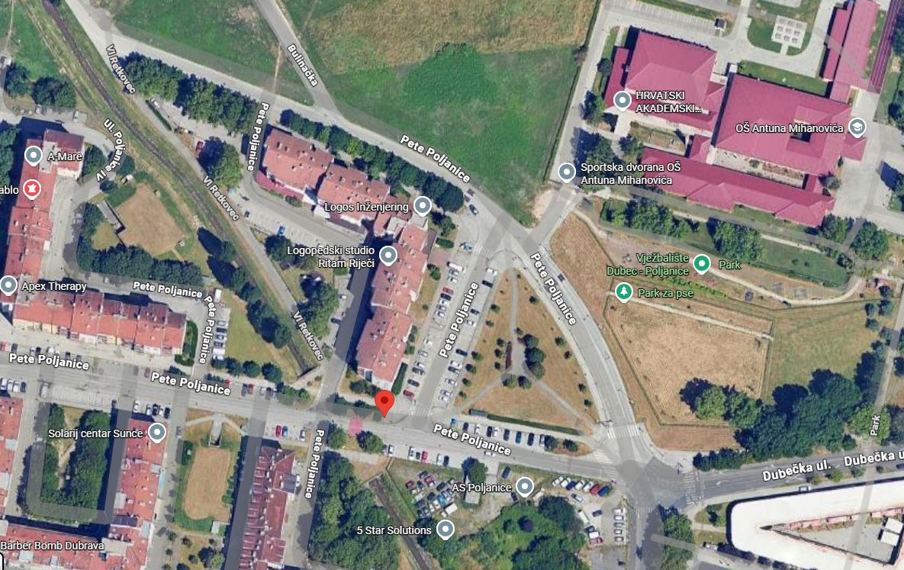

Na temelju članka 100. Statuta Grada Zagreba (Službeni glasnik Grada Zagreba 23/16, 2/18, 23/18, 3/20, 3/21, 11/21 – pročišćeni tekst i 16/22) i članka 16. Pravila Mjesnog odbora Dubec, Vijeće Mjesnog odbora Dubec, na 9. sjednici, 24. veljače 2026., donijelo je

Z A K L J U Č A K
o prijedlogu uključivanja Dupca u gradski projekt pametnih semafora

- Vijeće Mjesnog odbora Dubec je razmotrilo prijedlog građanina o mogućnosti razmatranja uključivanja Dupca u gradski projekt pametnih semafora.

- Vijeće podržava prijedlog uključivanja Dupca u gradski projekt pametnih semafora te donosi pozitivno mišljenje o potrebi provedbe navedene inicijative.

- Ovaj Zaključak dostavlja se Vijeću Gradske četvrti Gornja Dubrava.

KLASA: 024-08/26-003/436
URBROJ: 251-13-11-6/015-26-5
Zagreb, 24. veljače 2026.

PREDSJEDNICA VIJEĆA
Mjesnog odbora Dubec

Slavica Mišetić

Na temelju članka 100. Statuta Grada Zagreba (Službeni glasnik Grada Zagreba 23/16, 2/18, 23/18, 3/20, 3/21, 11/21 – pročišćeni tekst i 16/22) i članka 16. Pravila Mjesnog odbora Dubec, Vijeće Mjesnog odbora Dubec, na 9. sjednici, 24. veljače 2026., donijelo je

Z A K L J U Č A K
o prijedlogu ponovnog postavljanja uklonjenih klupa u
školskom dvorištu OŠ Antun Mihanović

- Vijeće Mjesnog odbora Dubec je razmotrilo prijedlog građanina o prijedlogu da se ponovno postave uklonjene klupe u školsko dvorište OŠ Antun Mihanović.

- Vijeće podržava prijedlog ponovnog postavljanja uklonjenih klupa u školskom dvorištu OŠ Antun Mihanović te donosi pozitivno mišljenje o potrebi navedene inicijative.

- Ovaj Zaključak dostavlja se OŠ Antun Mihanović na daljnje postupanje.

KLASA: 024-08/26-003/436
URBROJ: 251-13-11-6/015-26-6
Zagreb, 24. veljače 2026.

PREDSJEDNICA VIJEĆA
Mjesnog odbora Dubec

Slavica Mišetić

